ΣΥΛΛΟΓΟΣ ΕΚΠΑΙΔΕΥΤΙΚΩΝ
ΠΡΩΤΟΒΑΘΜΙΑΣ ΕΚΠΑΙΔΕΥΣΗΣ
ΙΚΑΡΙΑΣ - ΦΟΥΡΝΩΝ
ekpaideutikoi_ikarias_fournwn@yahoo.gr
τηλέφωνο: 6973062590

ΑΠ: , 16/1/18
ΠΡΟΣ:
Μέλη Συλλόγου
ΜΜΕ

Θέμα: Δελτίο τύπου από την κινητοποίηση στις 15/1/18

Με κάλεσμα του Συλλόγου μας πραγματοποιήθηκε τη Δευτέρα 15/1/18 παράσταση διαμαρτυρίας στο Επαρχείο Αγίου Κηρύκου, στην οποία παραβρέθηκαν μέλη του Συλλόγου μας, γονείς, μέλη σωματείων του δημοσίου τομέα και του ιδιωτικού τομέα.

Στη συνάντηση που είχαμε με τον Έπαρχο καταθέσαμε υπόμνημα προς το Υπουργείο, την Δ/νση Πρωτοβάθμιας Εκπαίδευσης Σάμου και την Περιφερειακή Διεύθυνση Βορείου Αιγαίου με τα αιτήματά μας ενάντια στο πολυνομοσχέδιο με τα προαπαιτούμενα της τρίτης αξιολόγησης και το νέο μνημόνιο στην παιδεία.

Καταγγείλαμε τα ήδη οξυμένα προβλήματα των σχολείων της περιοχής μας (τα οποία είναι αποτέλεσμα της πολιτικής υποχρηματοδότησης της παιδείας των κυβέρνηση-Ε.Ε.- Ο.Ο.Σ.Α.), τα κενά που «χάσκουν» Γενάρη μήνα σε δασκάλους για το ολοήμερο των Δημοτικών Σχολείων Χρυσομηλιάς και Ξυλοσύρτη, σε δασκάλους για παράλληλη στήριξη και σε ειδικότητες. Επισημάναμε το πρόβλημα της μετακίνησης μαθητών από και προς το σχολείο, το οποίο δεν έχει ακόμα λυθεί για όλα τα παιδιά. Από τον Έπαρχο μας απαντήθηκε ότι το δρομολόγιο των μαθητών από Πλωμάρι-Μονοκάμπι-Μηλιωπό για το σχολείο του Καραβοστάμου θα αρχίσει να εκτελείται σε δεκαπέντε μέρες, ενώ η μετακίνηση των μαθητών από το Περδίκι εκκρεμεί.

Ενημερώσαμε πως τα μέτρα του νέου μνημονίου στην παιδεία θα σημάνουν νέες περικοπές, θα υποβαθμίσουν ακόμα περισσότερο τη μόρφωση των παιδιών μας και θα οδηγήσουν κι άλλους αναπληρωτές εκπαιδευτικούς στην ανεργία. Το νέο «εργασιακό» ωράριο των εκπαιδευτικών, προωθεί την αξιολόγηση κι ανοίγει τον δρόμο για την ενοποίηση με το εκπαιδευτικό ωράριο αφού προσθέτει καθήκοντα που κάθε άλλο παρά διοικητικά είναι. Το άρθρο για τα κριτήρια συγχωνεύσεων σχολικών μονάδων από το επόμενο σχολικό έτος, το οποίο αναφέρεται σε «οργανικότητα του σχολείου», «υφιστάμενο αριθμό μαθητών» και «αριθμό μαθητών που θα προκύψει», απειλεί σχολικές μονάδες που καλύπτουν τις μορφωτικές ανάγκες μαθητών.

Για όλους του παραπάνω λόγους δεν σταματάμε την αγωνιστική μας δράση! Τώρα είναι η ώρα να δυναμώσουμε τη φωνή μας, να συσπειρωθούμε στον Σύλλογό μας και να μαζικοποιήσουμε τις κινητοποιήσεις που ακολουθούν! Δεν κάνουμε βήμα πίσω από τα δίκαια αιτήματά μας για μαζικούς, μόνιμους διορισμούς στην εκπαίδευση, αποκλειστικά δημόσια και δωρεάν παιδεία για όλα τα παιδιά. Συνεχίζουμε αγωνιστικά με Γενική Συνέλευση του Συλλόγου Εκπαιδευτικών Πρωτοβάθμιας Εκπαίδευσης Ικαρίας-Φούρνων στις 22/1 .
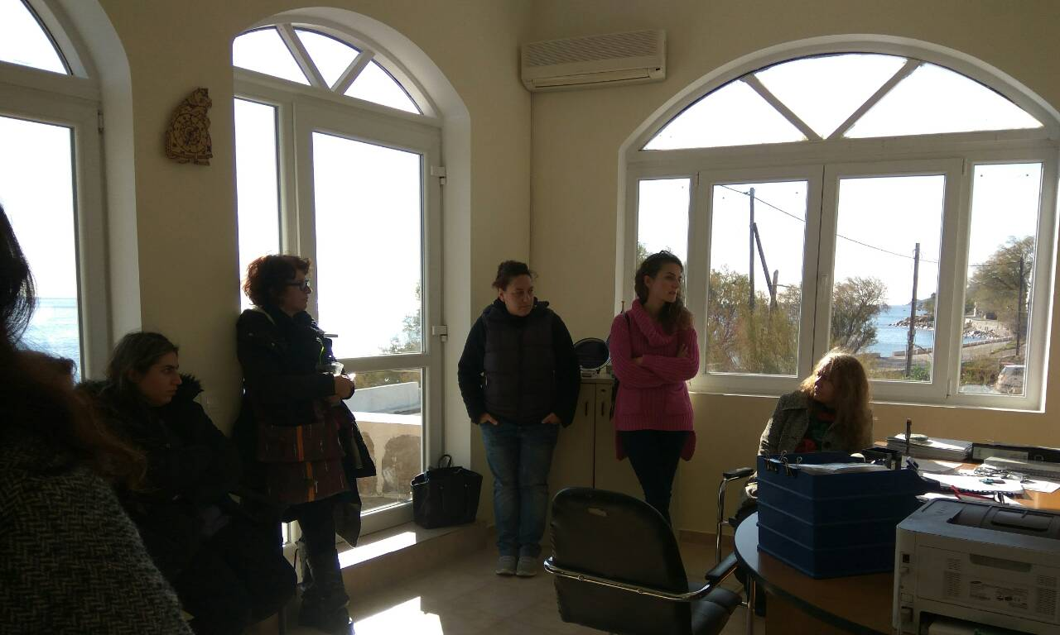

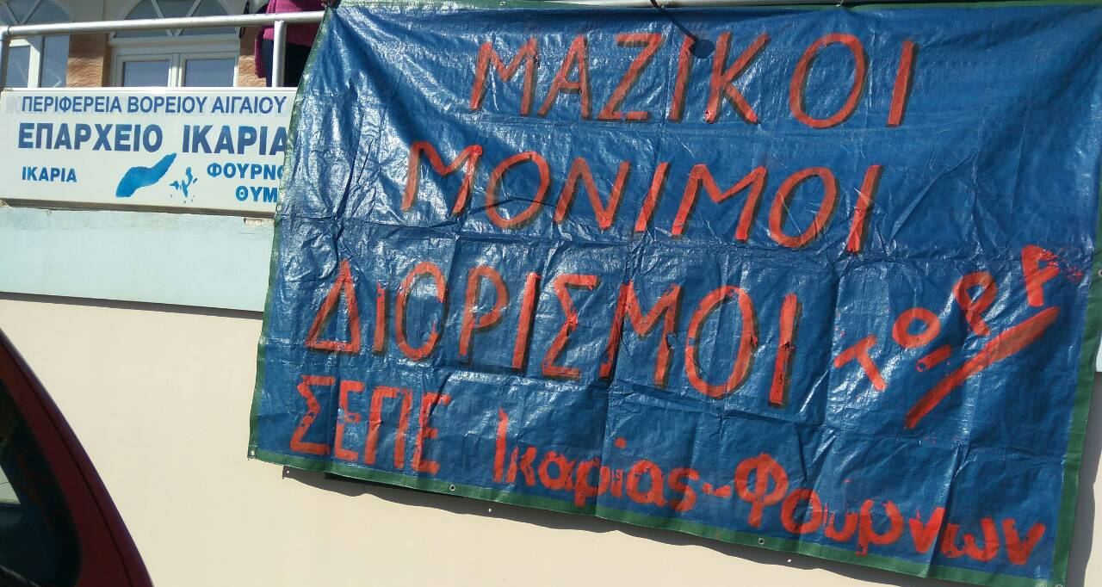

Για το ΔΣ
Η Πρόεδρος Η Γραμματέας

Σωτηρίου Αναστασία Γλαρού Αθηνά

